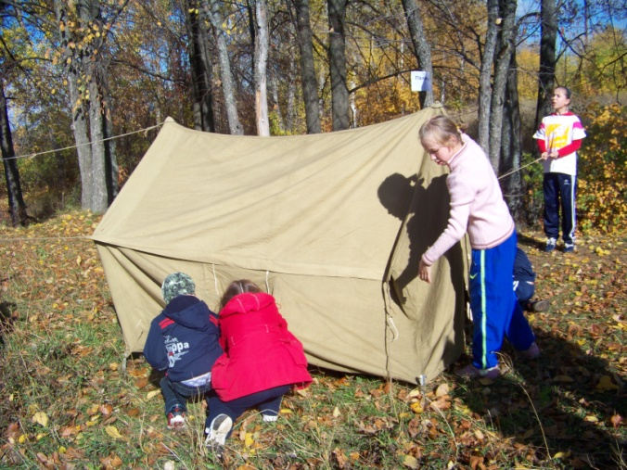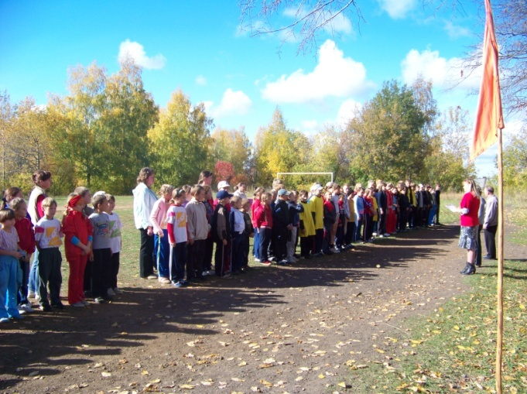

Поздравляем Вас!!!

Также прошла эстафета, в которой первые места заняли – 5,6,9 классы.

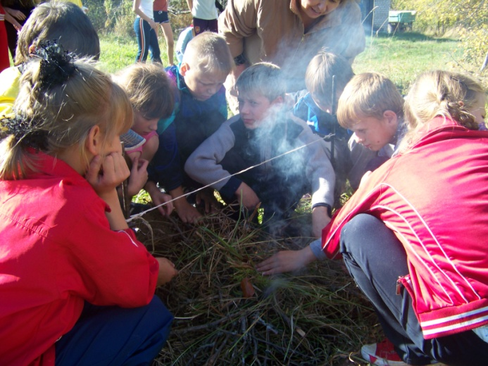 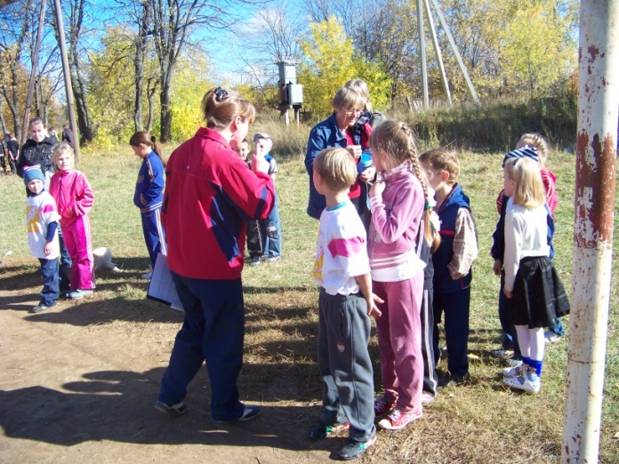

Нам понравился турслет. Но больше всего запомнились такие этапы как:

- Веселый турист

- Костер

- Маятник

Потому что, на этих этапах испытывали умения и навыки. Было очень интересно, присутствовал дух соревнования

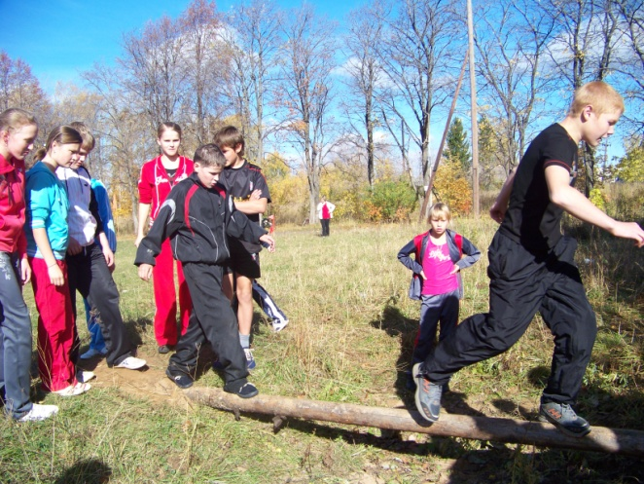 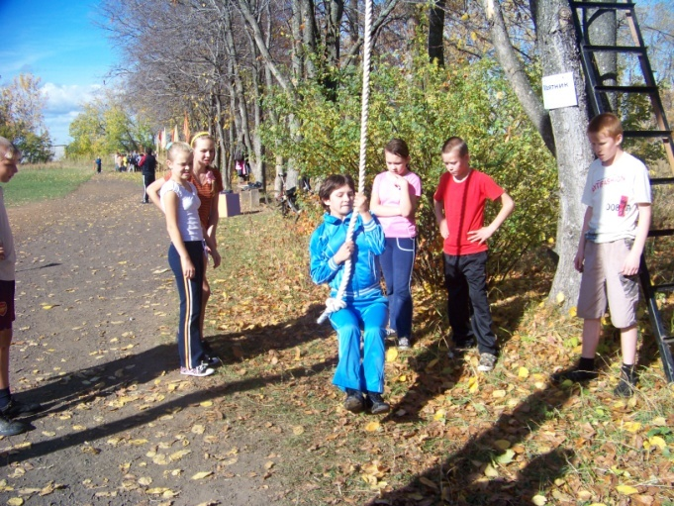

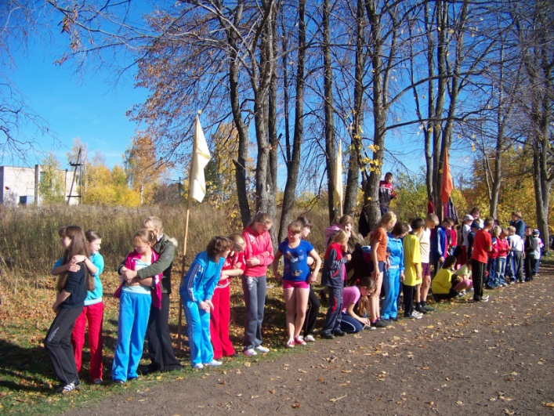

Всем нам понравилась эстафета, в результате которой, были выявлены Самые Лучшие!!!

* На этапе «Веселый турист» часто случались смешные ситуации. Вываливались вещи из рюкзаков, ребята падали, но, в конце концов, проходили дистанцию.
* На этапе Палатка практически у всех участников возникали проблемы с ее установкой, все разваливалось, но было весело!!!
* Когда при перетягивании каната ученики победили учителей. Они, в шутку, пообещали всех спросить.

**В целом турслет прошел отлично! Всем очень понравилось!!! Ребята подкрепились сладкими пирогами и чаем (спасибо Ирине Викторовне!) и пошли домой с превосходным настроением!**

